关于Su3.22锐捷客户端的说明

校园网用户：
因管理需要，请用户对目前使用的2.50版的锐捷客户端进行升级。
特别注意：
- 使用win98，winme的用户不参与本次升级，可继续使用原客户端。
- Windows xp/2000/2003用户升级步骤：
下载新的3.22版客户端程序；
卸载原2.50版旧客户端程序；←注意一定要先卸载
安装新客户端程序；
- windows Vista用户有关注意事项：
1）兼容模式运行和管理员权限
由于Su3.22是以兼容操作系统模式运行的，因此在使用时必须右键单击用户桌面上的Ruijie Supplicant图标→属性→兼容性属性页，将此页中的“用兼容模式运行这个程序”同时选中“请以管理员身份运行该程序”或者将Su3.22所在目录下的8021X.exe文件属性做相同的操作。否则Su3.22将不能完成认证！ 设置如下：
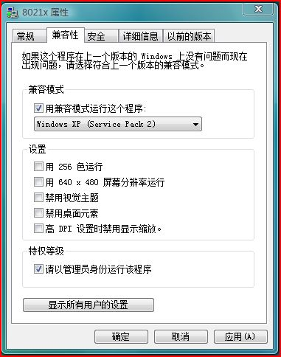

2）GSN方案中的主机端防arp功能不能正常使用。
原因：
①由于Vista操作系统对用户权限管理十分严格，当用户属于Administrator组时，只说明用户属于管理员的级别，而并不是超级管理员，因此一些操作依然不能进行。
②Vista系统下arp协议的处理方式有所变化，它不再允许人为地更改网关arp表项，也就是说如果想在arp表中静态绑定网关的IP和MAC是不能成功的。

3）域功能不能正常使用。
由于Vista系统中的域登录有变，因此Su3.22目前还不支持域登录功能。
4）Vista 64位系统只测试过CPU为AMD64的硬件系统对于intel的64位主机没有进行测试，所使用操作系统Vista64 RTM。
Su3.22在Vista32和Vista64两种系统上安装步骤是有区别的：
Su3.22在vista32系统上安装以后只需要执行第一条中所描述的使用兼容性模式和使用管理员权限运行即可认证成功。但由于Vista64操作系统处理32位程序的机制不同于普通32位系统，因此需要做进一步特殊处理:
在Su3.22安装到Vista64位系统后，需要用户手动将Su安装目录下（通常为C:\Program files\锐捷网络\Ruijie Supplicant）的文件PCAMp50a64.sys和PCASp50a64.sys拷贝到system32目录中的drivers目录（通常为 C:\Windows\System32\drivers目录）下。
接下来设置兼容性和管理员模式运行。如果步骤正确的话，Su3.22即可用于认证了。
- 升级程序地址：
http://www.xtu.edu.cn/admin/linkfile/ Ruijie_Supplicant_3.22.exe
请校园网用户予以配合，谢谢！

网络管理中心

2008-03-03

